# Таблица адресации

|  |  |  |
| --- | --- | --- |
| **Устройство** | **Интерфейс** | **IP-адрес / префикс** |
| S1_Khitrov  *S1*  *S1* | VLAN 25  *VLAN 99*  *VLAN 99* | 192.168.1.27 /24 |
| 2001:db8:acad::2 /64 |
| fe80::2 |
| PC-A  *PC-A* | NIC  *NIC* | 192.168.1.35 /24 |
| 2001:db8:acad::3 /64 |
| fe80::3 |
| *PC-A* | *NIC* |  |

# Часть 1. Создание сети и проверка настроек коммутатора по умолчанию

В первой части лабораторной работы вам предстоит настроить топологию сети и проверить настройку коммутатора по умолчанию.

**Шаг 1. Создайте сеть согласно топологии.**

1. Подсоедините консольный кабель, как показано в топологии. На данном этапе не подключайте кабель Ethernet компьютера PC-A.

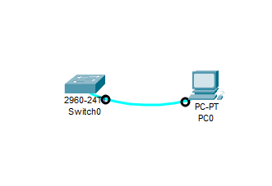

1. Установите консольное подключение к коммутатору с компьютера PC-A с помощью Tera Term или другой программы эмуляции терминала.

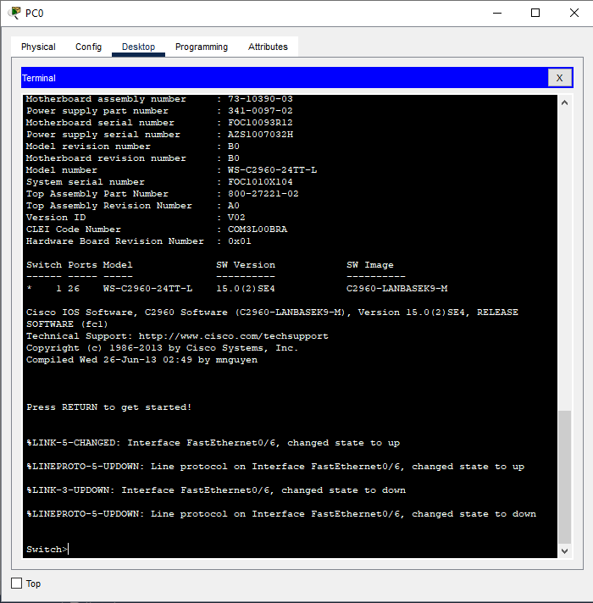

Вопрос:

Почему нужно использовать консольное подключение для первоначальной настройки коммутатора? Почему нельзя подключиться к коммутатору через Telnet или SSH?

Потому что интерфейсы telnet и ssh не активируются автоматически.

**Шаг 2. Проверьте настройки коммутатора по умолчанию.**

1. Вошли в привилегированный режим

*Откройте окно конфигурации 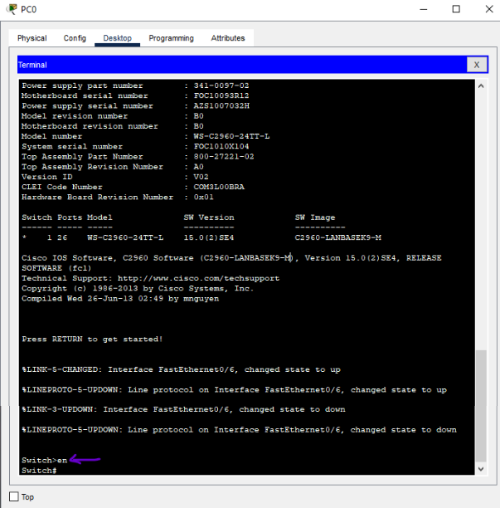*

1. Изучили текущий файл running configuration.

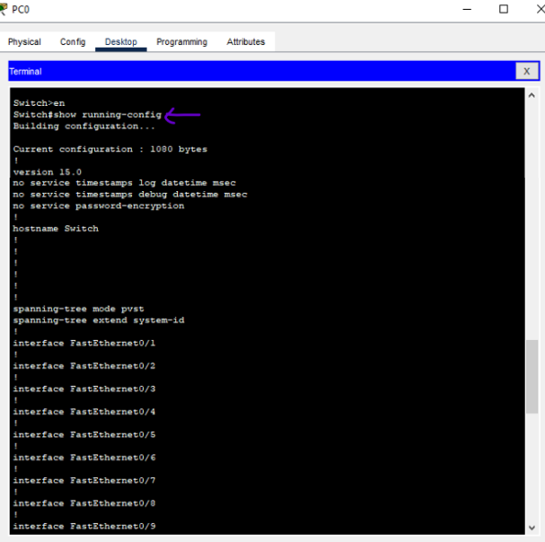Вопросы:

Сколько интерфейсов FastEthernet имеется на коммутаторе 2960? 24

Сколько интерфейсов Gigabit Ethernet имеется на коммутаторе 2960? 2

Каков диапазон значений, отображаемых в vty-линиях? 0-4, 5-15

1. Изучили файл загрузочной конфигурации

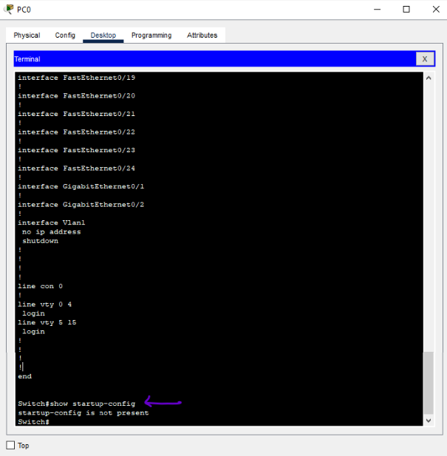

1. Изучили характеристики SVI для VLAN 1.

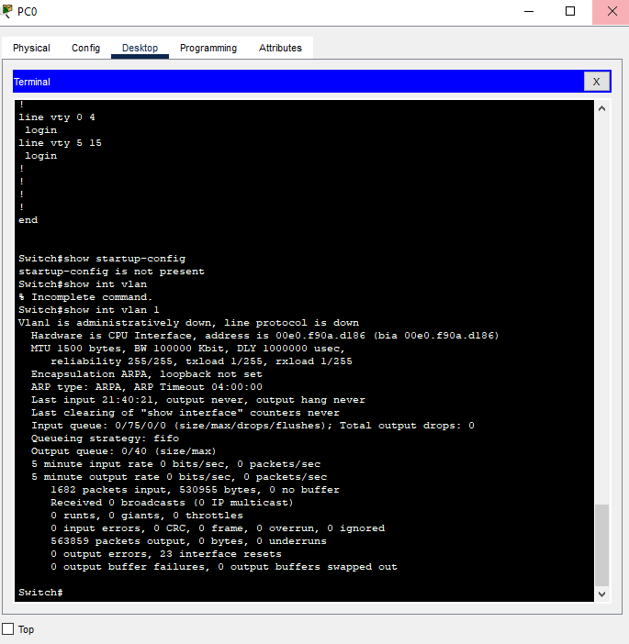

Какие выходные данные вы видите? *По скрину*

1. Изучите сведения о версии ОС Cisco IOS на коммутаторе.

Вопросы: 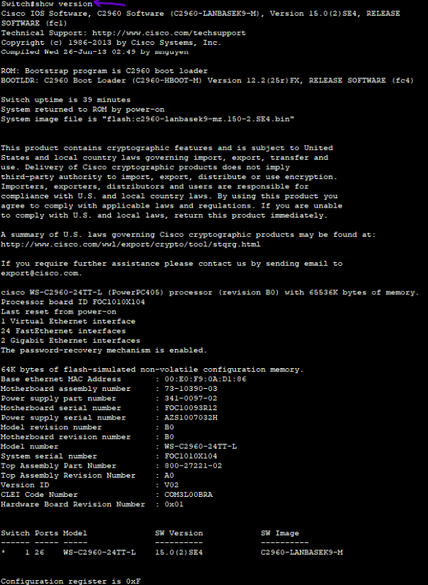

Под управлением какой версии ОС Cisco IOS работает коммутатор?

Cisco IOS Software, C2960 Software (C2960-LANBASEK9-M), Version 15.0(2)SE4, RELEASE SOFTWARE (fc1)

Как называется файл образа системы?

flash:c2960-lanbasek9-mz.150-2.SE4.bin

Какой базовый MAC-адрес назначен коммутатору?

00:E0:F9:0A:D1:86

1. Изучили свойства по умолчанию интерфейса FastEthernet, который используется компьютером PC-

A.

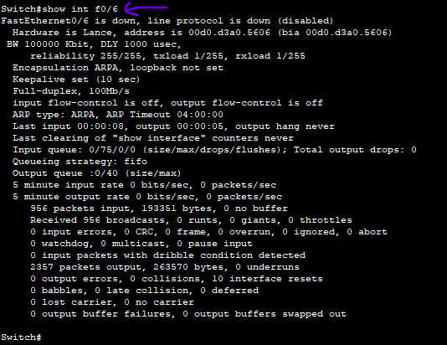

Интерфейс включен или выключен? выключен

Что нужно сделать, чтобы включить интерфейс? Выполнить подключение по кабелю

Какой MAC-адрес у интерфейса? 00d0.d3a0.5606 (bia 00d0.d3a0.5606)

Какие настройки скорости и дуплекса заданы в интерфейсе? Full-duplex, 100Mb/s

1. Изучили параметры сети VLAN по умолчанию на коммутаторе.

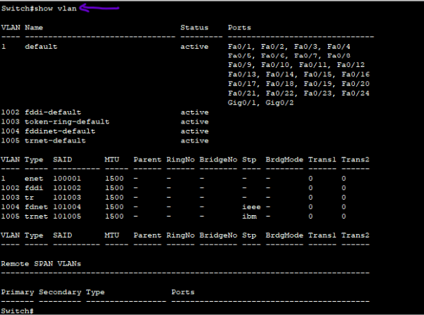

Какое имя присвоено сети VLAN 1 по умолчанию? default

Какие порты расположены в сети VLAN 1? Все fastEth и gigabitEth

Активна ли сеть VLAN 1? да

К какому типу сетей VLAN принадлежит VLAN по умолчанию? enet

1. Изучили флеш-память.  
   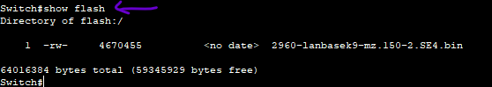 Вопрос:

Какое имя присвоено образу Cisco IOS? 2960-lanbasek9-mz.150-2.SE4

# Часть 2. Настройка базовых параметров сетевых устройств

# Шаг 1. Настройте базовые параметры коммутатора.

1. Установили базовые параметры конфигурации коммутатора

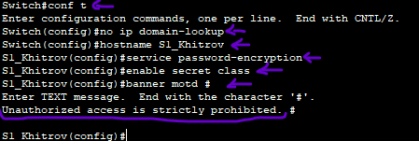

1. Назначьте IP-адрес интерфейсу SVI на коммутаторе. Благодаря этому вы получите возможность удаленного управления коммутатором.

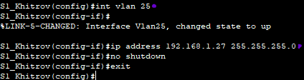

1. Ассоциируйте все пользовательские порты с VLAN X.

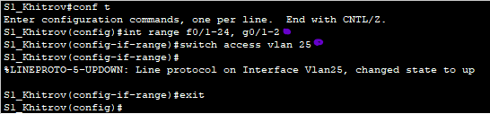

1. Чтобы убедиться, что все порты находятся в сети VLAN X, выполните команду **show vlan brief**.

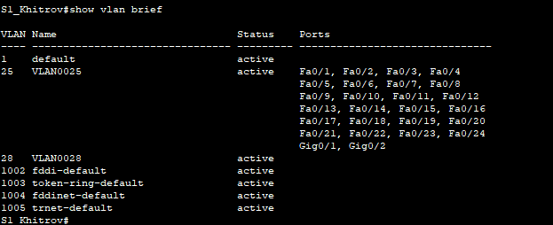

1. Настройте шлюз по умолчанию для коммутатора S1_ФАМИЛИЯ. Если не настроен ни один шлюз по умолчанию, коммутатором нельзя управлять из удаленной сети, на пути к которой имеется более одного маршрутизатора. Хотя в этом упражнении не учитывается внешний IP-шлюз, представьте, что впоследствии вы подключите LAN к маршрутизатору для обеспечения внешнего доступа. При условии, что интерфейс LAN маршрутизатора равен 192.168.1.1, настройте шлюз по умолчанию для коммутатора.



1. Доступ через порт консоли также следует ограничить с помощью пароля. Используйте **cisco** в качестве пароля для входа в консоль в этом задании. Конфигурация по умолчанию разрешает все консольные подключения без пароля. Чтобы консольные сообщения не прерывали выполнение команд, используйте параметр **logging synchronous** в режиме конфигурации консоли.

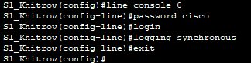

1. Настройте каналы виртуального соединения для удаленного управления (vty), чтобы коммутатор разрешил доступ через Telnet. Если не настроить пароль VTY, будет невозможно подключиться к коммутатору по протоколу Telnet.

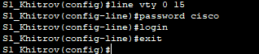

Вопрос:

Для чего нужна команда **login**? Команда включает режим аутентификации при подключении по соответствующим протоколам (ssh и telnet)

***Введите ваш ответ здесь.***

**Шаг 2. Настройте IP-адрес на компьютере PC-A.**

Назначьте компьютеру IP-адрес и маску подсети в соответствии с таблицей адресации. Здесь описана сокращенная версия данной операции. Для рассматриваемой топологии не требуется шлюз по умолчанию. Однако вы можете ввести адрес **192.168.1.1** и **fe80::1**, чтобы смоделировать маршрутизатор, подключенный к коммутатору S1_ФАМИЛИЯ.

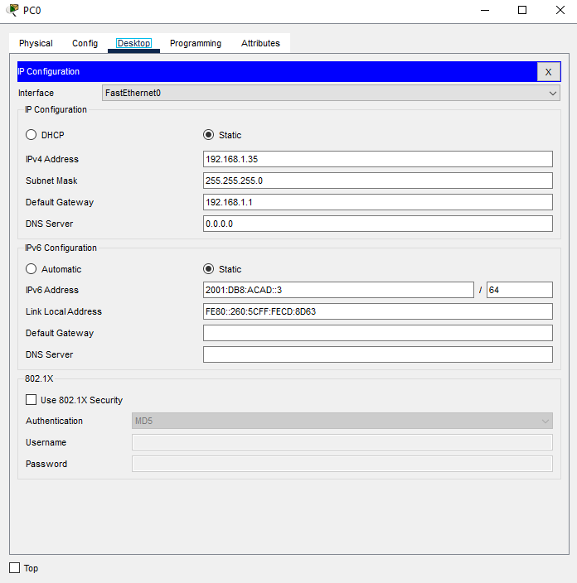

# Часть 3. Проверка сетевых подключений

В третьей части лабораторной работы вам предстоит проверить и задокументировать конфигурацию коммутатора, протестировать сквозное соединение между компьютером PC-A и коммутатором S1_ФАМИЛИЯ, а также протестировать возможность удаленного управления коммутатором.

**Шаг 1. Отобразите конфигурацию коммутатора.**

Используйте консольное подключение на компьютере PC-A для отображения и проверки конфигурации коммутатора. Введите соответствующую команду, чтобы отобразить всю текущую конфигурацию. Для пролистывания используйте клавишу пробела.

1. Проверьте параметры административной VLAN X с помощью команды **show interface**.

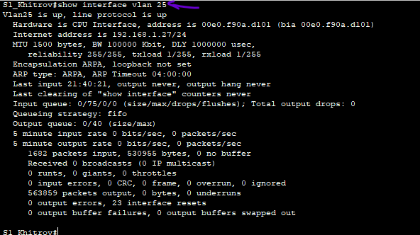

Какова полоса пропускания этого интерфейса? BW 100000 Kbit (BW - bandwidth)

В каком состоянии находится VLAN 25? up

В каком состоянии находится канальный протокол? up

*Закройте окно настройки.*

**Шаг 2. Протестируйте сквозное соединение, отправив эхо-запрос.**

1. В командной строке компьютера PC-A с помощью утилиты ping проверьте связь сначала с адресом PC-A.

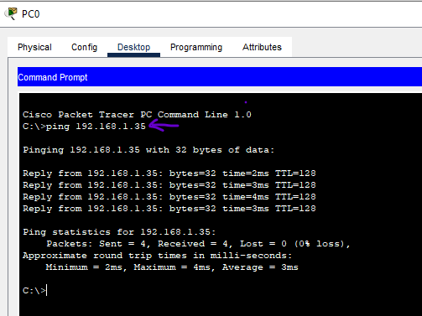

1. Из командной строки компьютера PC-A отправьте эхо-запрос на административный адрес интерфейса SVI коммутатора S1_ФАМИЛИЯ.

Поскольку компьютеру PC-A нужно преобразовать МАС-адрес коммутатора S1_ФАМИЛИЯ с помощью ARP, время ожидания передачи первого пакета может истечь. Если эхо-запрос не удается, найдите и устраните неполадки базовых настроек устройства. Проверьте как физические кабели, так и логическую адресацию.

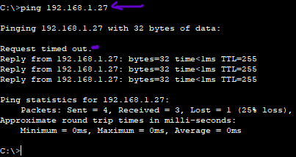

**Шаг 3. Проверьте удаленное управление коммутатором S1_ФАМИЛИЯ.**

После этого используйте удаленный доступ к устройству с помощью Telnet. В этой лабораторной работе устройства PC-A и S1_ФАМИЛИЯ расположены рядом. В производственной сети коммутатор может находиться в коммутационном шкафу на последнем этаже, в то время как административный компьютер находится на первом этаже. На данном этапе вам предстоит использовать Telnet для удаленного доступа к коммутатору S1_ФАМИЛИЯ через его административный адрес SVI. Telnet — это не безопасный протокол, но вы можете использовать его для проверки удаленного доступа. В случае с Telnet вся информация, включая пароли и команды, отправляется через сеанс в незашифрованном виде. В последующих лабораторных работах вы будете использовать протокол SSH для удаленного доступа к сетевым устройствам.

1. Откройте Tera Term или другую программу эмуляции терминала с возможностью Telnet.
2. Выберите сервер Telnet и укажите адрес управления SVI для подключения к S1_ФАМИЛИЯ. Пароль: **cisco**.
3. После ввода пароля **cisco** вы окажетесь в командной строке пользовательского режима. Войдите в привилегированный режим EXEC, используя пароль **class**.
4. Сохраните конфигурацию.
5. Чтобы завершить сеанс Telnet, введите **exit**.

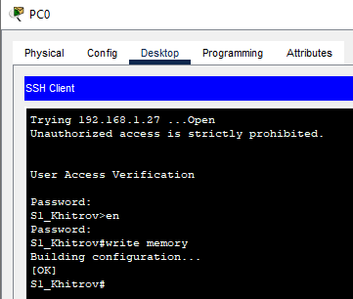

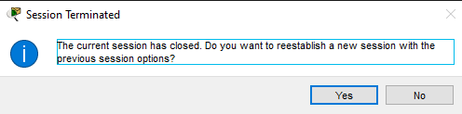

# Часть 4. Управление таблицей MAC-адресов

В четвертой части необходимо определить MAC-адрес, полученный коммутатором, настроить статический MAC-адрес для одного из интерфейсов коммутатора, а затем удалить статический MACадрес из конфигурации интерфейса.

**Шаг 1. Запишите MAC-адрес узла.**

В командной строке компьютера PC-A выполните команду для отображения сетевой конфигурации, чтобы определить и записать адреса 2-го уровня (физические) сетевой интерфейсной платы.

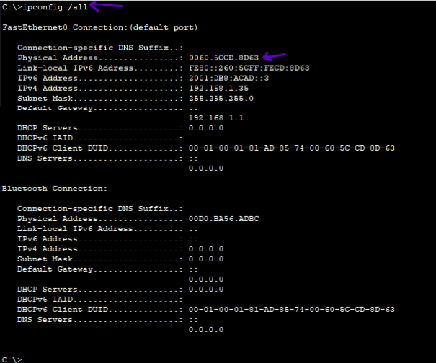

**Шаг 2. Определите МАС-адреса, полученные коммутатором.**

Отобразите МАС-адреса с помощью команды **show mac address-table**.

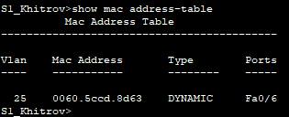

Сколько динамических адресов присутствует? 1

Сколько МАС-адресов имеется в общей сложности? 1

Совпадает ли динамический MAC-адрес с МАС-адресом компьютера PC-A? да

**Шаг 3. Перечислите параметры команды show mac address-table.**

1. Отобразите параметры таблицы МАС-адресов.

S1_ФАМИЛИЯ# **show mac address-table ?**

Вопрос:

Сколько параметров доступно для команды **show mac address-table**? 3

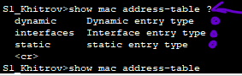

1. Введите команду **show mac address-table dynamic**, чтобы отобразить только те МАС-адреса, которые были получены динамически.

Сколько динамических адресов присутствует? 1

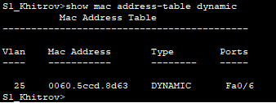

1. Просмотрите запись MAC-адреса для компьютера PC-A. Формат MAC-адреса для команды:

xxxx.xxxx.xxxx.

S1_ФАМИЛИЯ# **show mac address-table address <PC-A MAC here>**

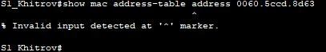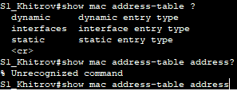

**Шаг 4. Назначьте статический MAC-адрес.**

1. Очистите таблицу MAC-адресов. Чтобы удалить существующие МАС-адреса, в исполнительском режиме EXEC используйте команду **clear mac address-table dynamic**.

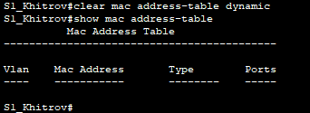

1. Убедитесь, что таблица МАС-адресов очищена, введите команду для просмотра таблицы MACадресов.

Вопрос:

Сколько статических MAC-адресов присутствует сейчас в таблице? 0

Сколько динамических адресов присутствует? 0

1. Снова изучите таблицу МАС-адресов.

Скорее всего, приложение, работающее на вашем ПК, уже отправило кадр из сетевого адаптера на коммутатор S1_ФАМИЛИЯ. Снова просмотрите таблицу МАС-адресов и выясните, был ли МАСадрес компьютера PC-A повторно получен коммутатором S1_ФАМИЛИЯ.

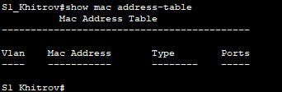

Сколько динамических адресов присутствует? 0

Почему это значение изменилось с предыдущего раза? Не изменилось

Если коммутатор S1_ФАМИЛИЯ еще не получил повторно MAC-адрес для PC-A, отправьте эхозапрос на IP-адрес VLAN X коммутатора от PC-A, а затем снова выполните команду для просмотра таблицы MAC-адресов.

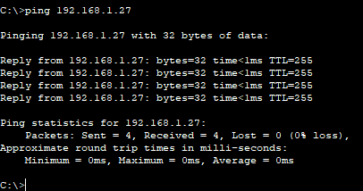

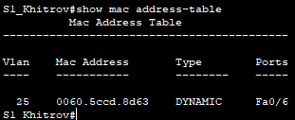

Теперь в таблицу мак адресов добавился адрес компьютера с которого был выполнен эхо запрос т.к. сервис арп обновил таблицу сопоставлений и добавил адрес PC-A

1. Назначьте статический MAC-адрес. Чтобы определить, к каким портам может подключиться узел, можно создать статическое сопоставление узлового МАС-адреса с портом.

Настройте статический MAC-адрес на интерфейсе F0/6, используя адрес, записанный для PC-A в части 4, на шаге 1. MAC-адрес 0050.56BE.6C89 используется только в качестве примера. Необходимо использовать MAC-адрес компьютера PC-A, который **отличается** от указанного здесь в качестве примера.

S1_фамилия(config)# **mac address-table static 0050.56BE.6C89 vlan X interface fastethernet 0/6**



1. Выполните проверку записей в таблице MAC-адресов.

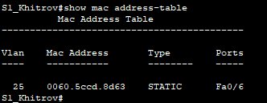

Сколько всего динамических адресов присутствует? 0

Сколько статических адресов присутствует? 1

1. Удалите запись статического МАС. Перейдите в режим глобальной настройки и удалите команду.

Для этого укажите **no** перед строкой с командой.



1. Убедитесь, что статический МАС-адрес был удален.

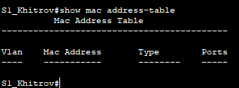

Сколько всего статических MAC-адресов содержится в таблице? 0

*Закройте окно настройки.*

## Вопросы для защиты теоретической части (главы 1, 2)

1. Укажите последовательность загрузки коммутатора. Что позволяет сделать включенная функция auto-MDIX?

Шаг 1. Во-первых, коммутатор загружает программу самотестирования питания (POST),  
хранящуюся в ПЗУ. POST проверяет подсистему CPU. Он проверяет процессор, DRAM и часть флэш-устройства, которая составляет файловую систему флэш-памяти.  
Шаг 2. После этого на коммутаторе запускается программное обеспечение начального  
загрузчика.   
Шаг 3. Начальный загрузчик выполняет низкоуровневую инициализацию центрального  
процессора. Он инициализирует регистры ЦП, которые контролируют место отображения  
физической памяти, количество памяти и ее скорость.  
Шаг 4. Затем программа запускает файловую систему флеш-памяти на материнской плате.  
Шаг 5. Наконец, начальный загрузчик находит и загружает образ операционной системы IOS по умолчанию и передает ей управление коммутатором.

Включённая функция auto-MDIX позволяет использовать любой тип кабеля для подключения к другим устройствам, а интерфейс автоматически настраивается для успешного взаимодействия.

1. Дайте характеристику протоколам SSH и Telnet, указав принципиальную разницу между ними. Какой порт и протокол транспортного уровня используется при работе с SSH и Telnet?

SSH – предает данные в зашифрованном виде TCP-22 App level

Telnet – не шифрует данные TCP-23 App level

1. Дайте характеристику интерфейса loopback маршрутизатора. Какие задачи можно выполнить с помощью функции истории команд?
2. Какая информация содержится в таблице MAC-адресов коммутатора? Опишите алгоритм заполнения таблицы MAC-адресов в случае отсутствия записей в таблице.

В ней содержится исходный MAC-адрес в таблицу вместе с портом, на который были получены кадры, а также сеть vlan в которую попал мак адрес (к какой привязан порт)

Если адрес не содержится в таблице МАС-адресов, он сопоставляет MAC-адрес источника компьютера PC 1 с входным портом (Port 1) в таблице МАС-адресов.

1. Дайте характеристику способам пересылки на коммутаторе. При каком режиме коммутации возможна пересылка недопустимых кадров и почему?

Коммутация с буферизацией. Здесь коммутатор получает весь кадр и гарантирует, что кадр не поврежден. Коммутация с промежуточным хранением является основным методом коммутации в локальной сети, используемым Cisco.

Метод сквозной коммутации. Процесс пересылки начинается после определения МАС-адреса назначения входящего кадра и входного порта.

1. Перечислите и охарактеризуйте основные поля заголовка канального уровня. Дайте определение понятию “домен коллизии”.

адрес назначения, адрес источника преамбула тип

Сегменты сети, которые пользуются общей полосой пропускания, называются коллизионными доменами, т. к. в случаях, когда два или более устройств в пределах одного сегмента пробуют передавать данные одновременно, могут возникнуть коллизии.

1. Дайте определение понятию “широковещательный домен”. Какое устройство позволяет сегментировать домен широковещательной рассылки и почему?

Совокупность соединённых коммутаторов формирует единый широковещательный домен.

Только устройство сетевого уровня, например маршрутизатор, может разделить широковещательный домен уровня 2. Маршрутизаторы используются для сегментации как коллизионных доменов, так и широковещательных доменов.

1. Опишите поведение коммутатора, который получает широковещательный кадр. Какие механизмы/характеристики коммутаторов позволяют снизить нагрузку на сеть?

Когда коммутатор получает широковещательный кадр, он пересылает кадр из всех своих портов, за исключением входного порта, на котором широковещательный кадр был получен. Каждое устройство, подключённое к коммутатору, получает копию широковещательного кадра и обрабатывает её.

Высокая плотность портов. Большие буферы кадров. Скорость порта. Быстрая внутренняя коммутация. Низкая стоимость каждого порта.

1. Какова цель буферизации кадров на коммутаторе? Опишите поведение коммутатора, если на одном из его портов был получен кадр с MAC-адресом назначения, которого нет в таблице MAC-адресов.

Буферизация кадров на коммутаторе - это процесс временного хранения кадров в памяти коммутатора перед их пересылкой на выходной порт. Цель буферизации - предотвратить потерю или искажение данных в случае перегрузки портов коммутатора или неравномерной скорости передачи данных между портами.

1. Опишите основные шаги по настройке протокола SSH. Опишите поведение коммутатора, который получает кадр многоадресной рассылки.

Настройка протокола SSH включает следующие основные шаги:

1. Установка SSH сервера на удаленном устройстве. Для этого можно использовать программное обеспечение, такое как OpenSSH или SSH Secure Shell.

2. Генерация ключевых пар (открытый и закрытый) на сервере. Ключевая пара используется для аутентификации клиента при подключении к серверу.

3. Конфигурация настроек сервера SSH. В этом шаге указываются правила доступа пользователей, порты подключения, метод аутентификации и другие параметры безопасности.

4. Подключение клиента к серверу. Для этого необходимо использовать SSH-клиент, который поддерживает протокол SSH (например, PuTTY для Windows или OpenSSH для Linux).

5. Ввод логина и пароля для аутентификации. При успешной аутентификации все данные, передаваемые между клиентом и сервером, будут защищены шифрованием.

Коммутатор, который получает кадр многоадресной рассылки, будет проверять адрес назначения в кадре и, если он совпадает с одним из адресов в его таблице коммутации (MAC-таблице), коммутатор будет передавать кадр на соответствующий порт. Если адрес назначения не найден в таблице коммутации, коммутатор будет передавать кадр на все порты, кроме порта, с которого он получил кадр многоадресной рассылки.

1. Дайте определение понятиям “карликовый кадр” и “гигантский кадр”. Как получить доступ в начальный загрузчик (режим восстановления) коммутатора?

1. Карликовый кадр (Runty Frame) - это кадр, который имеет размер меньше минимально допустимого для данного типа сетевого устройства. Например, для Ethernet минимальный размер кадра составляет 64 байта. Если кадр имеет размер меньше этого значения, он считается карликовым кадром.

2. Гигантский кадр (Giant Frame) - это кадр, который имеет размер больше максимально допустимого для данного типа сетевого устройства. Например, для Ethernet максимальный размер кадра составляет 1518 байт. Если кадр имеет размер больше этого значения, он считается гигантским кадром.

Для получения доступа в начальный загрузчик (режим восстановления) коммутатора можно выполнить следующие шаги:

1. Подключите компьютер к консольному порту коммутатора с помощью специального кабеля (обычно используется кабель с разъемами DB9 и RJ45).

2. Запустите программу терминала на компьютере (например, PuTTY) и настройте подключение к коммутатору (скорость передачи данных, биты данных, контроль четности, стоп-биты).

3. Перезагрузите коммутатор. Во время процесса загрузки нажмите определенную комбинацию клавиш (обычно CTRL + BREAK) для входа в начальный загрузчик.

4. В начальном загрузчике можно выполнить различные действия, например, загрузить образ прошивки сетевого устройства или выполнить процедуру восстановления.

Следуя этим шагам, вы сможете получить доступ к начальному загрузчику коммутатора и выполнить необходимые действия для восстановления или обслуживания устройства.

1. Дайте общую характеристику светодиодным индикаторам коммутатора. Что произойдет, что коммутатор получит “карликовый” или “гигантский” кадр?

Светодиодные индикаторы на коммутаторе предназначены для отображения различных статусов и активностей устройства. Вот общая характеристика светодиодных индикаторов коммутатора:

1. Power (Питание) - указывает на то, что коммутатор включен и получает питание.

2. System/Status (Система/Статус) - отображает общий статус и работу устройства.

3. Link/Activity (Связь/Активность) - показывает наличие связи и активность на конкретном порту.

4. Speed/Duplex (Скорость/Дуплекс) - указывает на текущую скорость передачи данных и режим дуплекса на порту.

5. PoE (Power over Ethernet) - показывает, активировано ли питание через Ethernet на порту.

6. Fault (Неисправность) - светится при обнаружении неисправности на устройстве.

Когда коммутатор получает "карликовый" кадр (слишком короткий), это может привести к возможным проблемам в сети, таким как потеря данных или ненадежная передача. Светодиодные индикаторы могут мигать или загораться для обозначения проблемы с кадром.

Когда коммутатор получает "гигантский" кадр (слишком длинный), это также может вызвать проблемы в сети, такие как перегрузка процессора коммутатора или снижение производительности сети. Светодиодные индикаторы также могут показать, что произошла ошибка при приеме такого кадра.

В обоих случаях коммутатор может реагировать на статус "карликового" или "гигантского" кадра различными способами, включая уведомление об ошибке, отбрасывание кадра или другие действия в зависимости от конфигурации устройства.

1. Перечислите 4 различных параметра фильтрации выходных данных для коммутатора и приведите примеры их применения. Каким способом можно указать количество отображаемых строк в консоли при наборе команды, которая выводит несколько экранов выходных данных?

4 различных параметра фильтрации выходных данных для коммутатора:

1. MAC-адрес (Media Access Control) - фильтрация по MAC-адресу устройства. Например, можно настроить коммутатор таким образом, чтобы он пропускал трафик только для определенных MAC-адресов.

2. VLAN (Virtual Local Area Network) - фильтрация по VLAN. Например, можно настроить коммутатор для вывода данных только для определенного VLAN.

3. IP-адрес (Internet Protocol) - фильтрация по IP-адресу. Например, можно настроить коммутатор для вывода данных только для конкретного IP-адреса или диапазона IP-адресов.

4. Порт (Port) - фильтрация по порту коммутатора. Например, можно настроить коммутатор для вывода данных только для определенного порта.

Для указания количества отображаемых строк в консоли при наборе команды, которая выводит несколько экранов выходных данных, можно использовать параметр "more" или "less". Например, если мы хотим вывести информацию о всех интерфейсах коммутатора и они не помещаются на одном экране, мы можем использовать команду "show interfaces" и добавить к ней параметр "| include " например "| include GigabitEthernet" в командной строке. Когда вывод не помещается на одном экране, на экране будет отображаться по одной странице с данными, и после каждой страницы будет указание "More", с помощью которого можно прокрутить далее или выйти из режима отображения данных.